流通能力计算
调节阀的流通能力Kv值，是调节阀的重要参数，它反映流体通过调节阀的能力，也就是调节阀的容量。根据调节阀流通能力Kv值的计算，就可以确定选择调节阀的口径。为了正确选择调节阀的尺寸，必须准确计算调节阀的额定流量系数Kv值。
调节阀额定流量系数的定义是：在规定条件下，即阀的两端压差为10⁵Pa，流体的密度为1g/cm³，额定行程时流经调节阀以m³/h或t/h的流量数。
1.一般液体的Kv值计算
a.非阻塞流
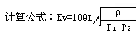
式中： | FL—压力恢复系数，查表1。
 | FF—液体临界压力比系数，F=0.96-0.28
 | Pv—阀入口温度下，液体的饱和蒸汽压（绝对压力），查表4～表10。
 | Pc—物质热力学临界压力，查表2和表3。
 | QL—液体流量m³/h。
 | ρ—液体密度g/cm³
 | P1—阀前压力（绝对压力）KPa.
 | P2—阀后压力（绝对压力）KPa.
b.阻塞流
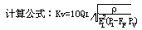
式中：各字母含义及单位同前。
2.低雷诺数修正（高粘度液体Kv值的计算）
液体粘度过高时，由于雷诺数下降，改变了流体的流动状态，在Re<2300时流体处于低速层流，这样按原来公式计算出的Kv值，误差较大，必须进行修正。此时计算公式为：
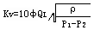
式中：φ—粘度修正系数，由Re查图求得。
对于单座阀、套筒阀、角阀等只有一个流路的阀：
Re=70000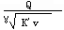
对于双座阀、蝶阀等具有二个平行流路的阀：
Re=49600
式中：K'v—不考虑粘度修正时计算的流通能力。
γ—流体运动粘度mm²/s。
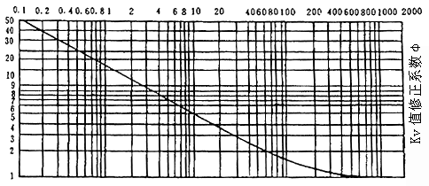
雷诺数Re
粘度修正曲线
3.气体的Kv值的计算：
a.一般气体
当P2>0.5P1时
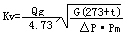
当P2≤0.5P1时
式中：Qg—标准状态下气体流量m³/h，
Pm—(P1、P2为绝对压力)KPa,
△P=P1-P2
G—气体比重（空气G=1），
t—气体温度℃
b.高压气体（PN>10MPa）
当P2>0.5P1时，
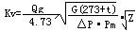
当P2≤0.5P1时，
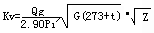
式中：Z—气体压缩系数，可查GB2624-81《流量测量节流装置的设计安装和使用》。
4.蒸汽的Kv值的计算
a.饱和蒸汽
当P2>0.5P1时，
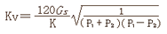
当P2≤0.5P1时
式中：Gs—蒸汽流量Kg/h P1、P2含义及单位同前
K—蒸汽修正系数
部分蒸汽的K值如下：
水蒸汽K=19.4 甲烷、乙烯蒸汽K=37
氨蒸汽K=25 丙烷、丙烯蒸汽K=41.5
氟里昂11K=68.5 丁烷、异丁烷蒸汽K=43.5
b. 过热水蒸汽
当P2>0.5P1时
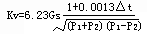
当P2≤0.5P1时
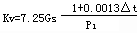
式中：△t—水蒸汽过热度℃ Gs、P1、P2含义及单位同前。
5.两相流的Kv值计算：
当介质为气液两相流量，一般采用分别计算液体和气体的Kv值，然后相加求取调节阀总Kv值，这种方法是基于两种流体相互独立互不影响的观点，但实际上随着液相和气相成分的变化，流体的状态趋向也不同，所以计算出Kv值的误差较大，在实际使用中常用的是湿蒸汽和含有水蒸汽的水。下面介绍一种蒸汽与凝液混合液体Kv值计算方法，计算步骤为：
（1）根据混合介质中蒸汽和凝液含量，求出汽化液。
（2）根据汽化率及进口压力P1从图中查行修正系数Ks.
（3）将已知流量除以Ks得到相应的蒸汽流量作为计算流量。
（4）应用蒸汽的Kv值计算公式求出Kv值。
6.口径选择步骤：
根据过程，确定调节阀的口径，具体步骤为：
（1）首先根据生产能力和设备负荷计算最大流量Q_{max}和最小流量Q_{min}
（2）根据所选择的流量特性及系统特点选定S值，然后再根据压力分配和管路损失，确定最小压差△P_{min}和最大压差△P_{max}
（3）按流通能力计算公式，求行最大流量时的Kvs。
（4）根据Kvs在所选产品型式的标准，选取大于Kvs并接近的Kv值。
（5）根据选定的Kv值和流量特性，验证调节阀的开度，要求开度在10%与90%之间。
（6）计算R，验算可调比。
（7）名项验证合格后，根据Kv值确定调节阀的口径。

